应急科普动画《急急侠》文案创意大赛参赛细则
一、参赛作品要求
1．大赛征集内容为《急急侠》系列动画片的单集文字剧本，单集时长4分钟。
2.剧本应以应急科普为主题，选取小学生群体可能遇到的自然灾害、事故灾难、公共卫生事件、社会安全事件及生活中的安全隐患等为选题。单集剧本只围绕一个/类事件，筛选符合小学生群体实际需要、适合小朋友理解和操作的知识点进行编写。
3.剧本应具有故事性、趣味性，剧情符合中国国情，贴合国家应急广播定位，符合小学生的理解能力、审美要求。应急科普知识点应穿插在故事之中，避免平铺直叙、枯燥罗列。
4.参赛者需使用组委会指定的动画人设作为创作的主要角色。人设介绍：
（1）急急侠为动画剧本的主人公。他拥有百变神通，能在小朋友遇到危险时，根据不同情境变化成急救车、保护罩、直升机、降落伞、潜水艇等及时营救，并向孩子们传授应急自救知识。他的防护头盔具有智能功能，可以显示追踪信息、报警求助等。急急侠以守护小朋友的安全为己任，总能救人于危难，但他也是个急脾气，急于让孩子们学会保护自己。
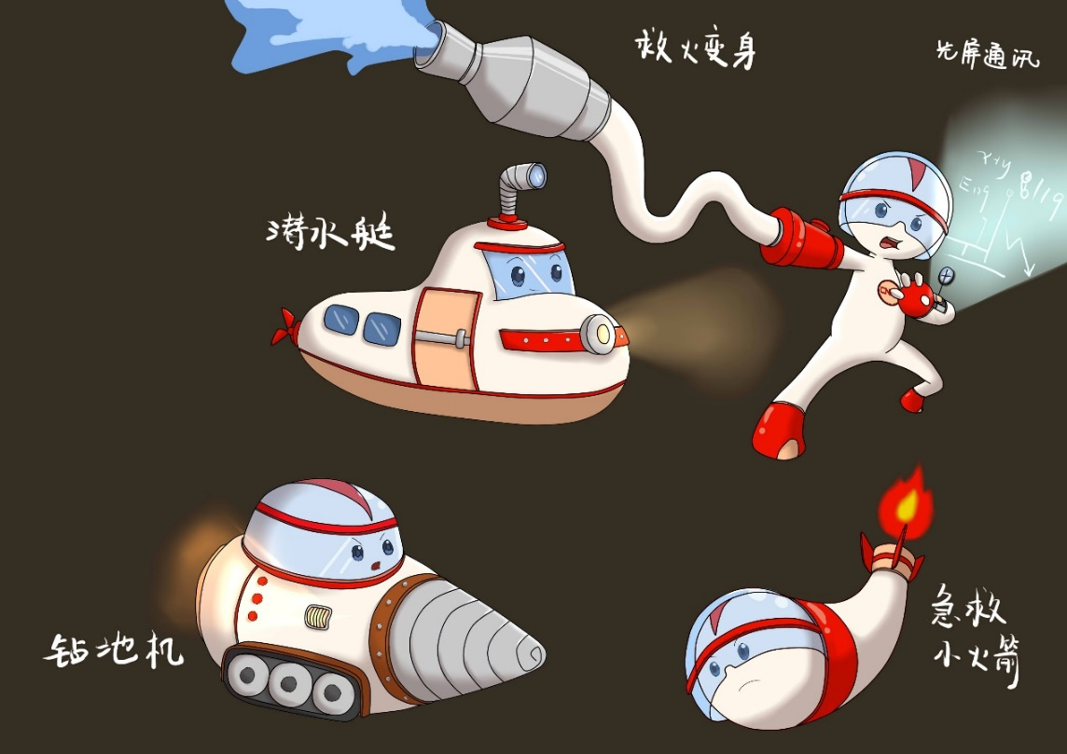
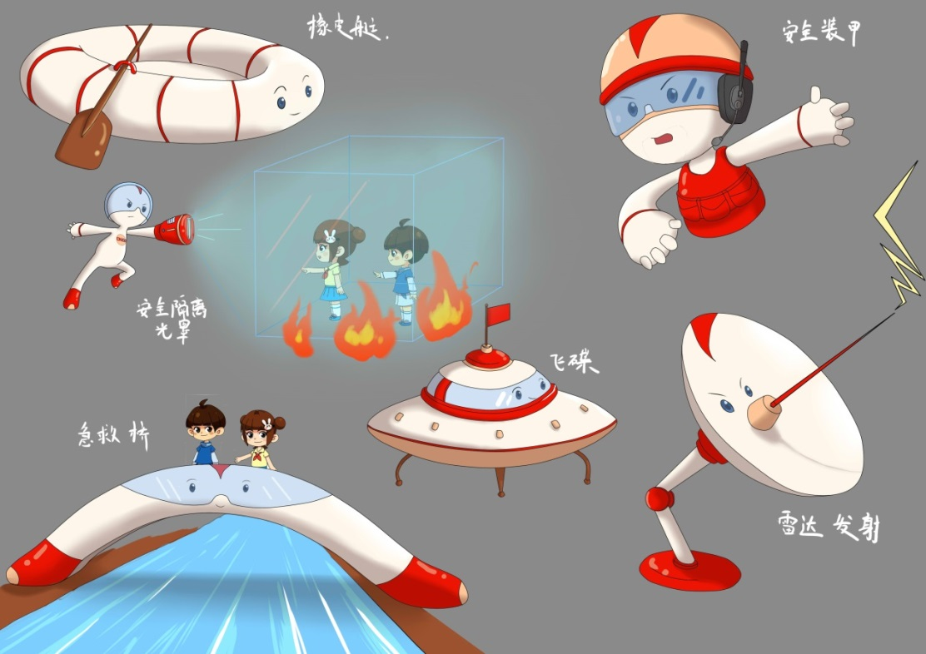
（2）平平、安安是一对兄妹，是动画片的小主人公。平平是哥哥，聪明、好动、胆大，总会有些鬼主意，上小学4年级。安安是妹妹，乖乖女，有点儿胆小、娇气，总爱缠着哥哥，上小学2年级。
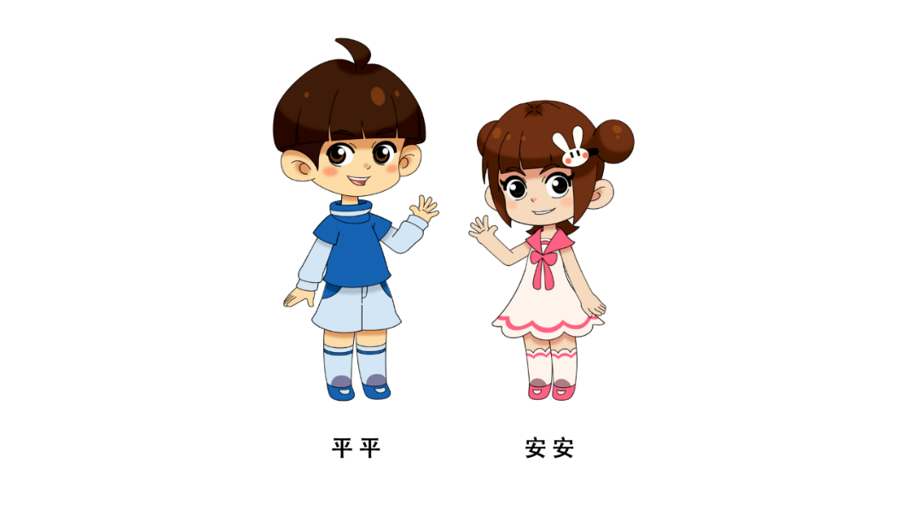
（3）豆豆、小美是平平的同班同学，也上4年级。豆豆跟平平是好兄弟，他看起来憨憨的，却是贪吃又贪玩儿，和平平一起到处调皮捣蛋。小美是安安喜欢黏着的好姐姐，她成绩优异，有点儿小大人、爱讲道理，还是个爱美的小女孩。
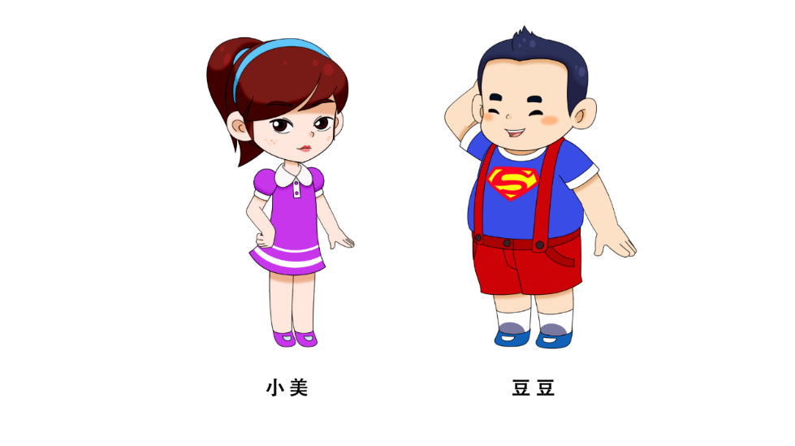
（4）平平和安安的爸爸、妈妈是动画中的辅助角色。
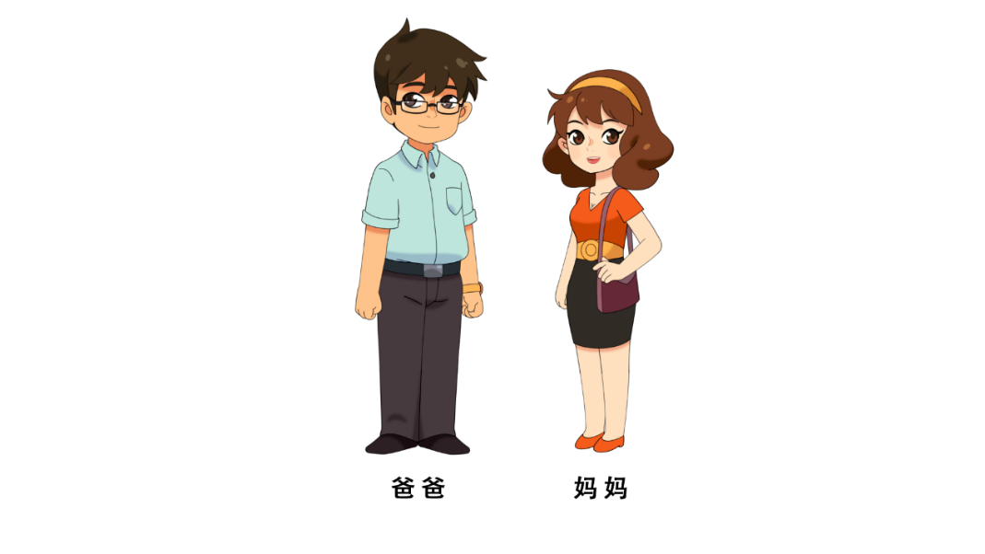
5.参赛剧本选用的应急科普知识点不能和现有的《急急侠（1-3季）》内容重复。
现有《急急侠》动画观看网址：www.cneb.gov.cn/donghua/
《急急侠（1-3季）》知识点列表如下：
第一季 | 第二季 | 第三季
平平马路闯关记 （边走路边玩手机的危险） | 蚊子特战队 （预防登革热） | 汛期里的家庭作业 （汛期来临如何做好应急安全准备）
会飞的自行车 （儿童骑乘自行车时要戴头盔） | 红色警报 （应对危险生物-红背蜘蛛/黑寡妇蜘蛛） | 暴脾气的大暴雨 （下暴雨时如何应急避险）
危险的自行车比赛 （骑自行车的安全事项） | 逃出龙卷风 （遇龙卷风的避险知识） | 天上掉下了“大块头” （冰雹来临的应急知识）
母亲节礼物 （安全使用微波炉，防止发生突沸爆溅被烫伤） | 我想开飞机 （乘坐飞机的安全事项） | 风大冒险  （台风袭来如何避险）
马路不是溜冰场 （冰冻路面行走技巧） | 花哨的隐形毒药 （安全使用和选购文具） | 山谷中的“泥石怪” （泥石流应该如何躲避）台
惊人的积雪 （积雪坠落的危险） | 紫外线恶魔 （防范紫外线伤害） | 摇晃的屋子 （地震时在室内如何避险）
海滨浴场历险记 （当心离岸流） | 惊心动魄的上上下下 （乘坐直梯的安全事项） | “地震”测验 （地震时在学校如何避险）
熊出没 （应对危险动物-熊） | 看不见的危险区 （小心汽车的视线盲区） | 急急侠的骗局 （地震时在几种室外场景如何避险）
会“咬”人的自动扶梯 （防范电梯夹卷事故） | 火焰巨人 （玩火的危害） | 逃出颤抖的废墟 （地震后被废墟压埋应该怎么办）
什么都吃的小宝宝 （误吞纽扣电池的危险） | 惊险的风筝比赛 （放风筝的注意事项） | 不合时宜的投篮比赛 （地震后在应急避难所生活时应该注意什么）
惊险的自动扶梯 （如何安全乘坐扶梯） | 谁来也不开  （独自在家有人敲门怎么办） | 鲁莽的足球赛 （扭伤后的处理方法）
小河里的“陷阱” （在河边玩耍的安全事项） | 冰面历险 （不滑野冰，冰面破碎、坠入冰窟怎么办） | 拯救小鸟大行动 （骨折后的处理方法）
雾霾天的秘密武器 （正确戴口罩） | 会飞的豆豆 （儿童乘车安全事项，正确系安全带） | 流血的教训 （出血外伤的处理方法，预防破伤风）
好蘑菇、坏蘑菇 （不随便采野蘑菇） | 洪水来了！危险！ （上学期间遇洪水怎么办） | 走火入魔的豆豆 （拒绝暴力电子游戏）
我想有个家 （预防狂犬病） | 不良少年，住手！ （遭遇校园暴力怎么应对） | 背黑锅的豆豆 （防范网络诈骗）
大战“红眼怪” （预防干眼症） | 当心电老虎 （防范触电） | 我的网友竟是你？ （网络社交安全）
火热的足球比赛 （预防中暑） | 危险的游乐 （安全乘坐游乐设施） | 玩具也疯狂 （危险的玩具带来的害处）
潜伏在草丛里的“敌人” （小心蜱虫叮咬） | 再也不分开 （与家长走散了怎么办） | 小美患“绝症” （预防手足口病）
公园有胡蜂出没 （应对危险动物-胡蜂） | 公交车火海逃生记 （公交车起火逃生方法） | 可怕的诺如病毒 （预防和应对诺如病毒感染）
阳光下的航模比赛 （防止紫外线伤害眼睛） | 翻滚的油锅 （烧烫伤的应急处理） | 可疑物追踪案件 （如何处理可疑危险物）
海滨雷击遇险记 （海边避雷知识） | 不急，不挤，安全第一！ （防范应对拥挤踩踏事故） | 我们被绑架了 （应对和防范绑架）
冬日里的“小太阳” （防止低温烫伤） | 保护好身体的“小秘密” （防范性侵犯） | 臭味也能帮大忙 （发现和应对燃气泄漏）
火灾逃生训练记 （如何防止吸入烟雾） | 烈日下的车内惊魂 （被困车中怎么办） | 攀爬小能手的教训 （攀爬高大家具的危险）
“流行”的流感 （预防流感） |  | 小戒指大祸患 （手指被卡住如何处理）
游泳池里的“吸铁石” （小心泳池排水口） |  | 汽水大爆炸 （安全使用冰箱）
海中的漂亮刺客 （应对危险动物-水母） |  | 祸从口“入” （误吞异物应急措施）
到底高不高 （防止阳台坠落事故）
神奇的海中漂浮 （乘船的安全知识、水中漂浮技巧）
不干不净吃了没病 （防范寄生虫）
洗衣机里的大冒险 （小心被困洗衣机）
6.参赛作品须符合中国法律、法规及道德规范。参赛作品不得含有色情、暴力、血腥等不良内容。
7.所有作品必须是原创，集体创作作品参赛需征得主创人员的同意。获奖作品均通过网络媒体进行公示。严禁抄袭、摹仿、拷贝他人作品，一经查出，组委会有权取消其参赛资格。对赛事造成恶劣影响的，组委会将追究其法律责任。
二、奖项设置
应急科普动画《急急侠》文案创意大赛设四个奖项：
奖项名称 | 名额 | 奖励
最佳剧本奖 | 1名 | 10000元奖金、证书
优秀创意奖 | 4名 | 5000元奖金、证书
火花奖 | 10名 | 价值500元纪念品、证书
组织奖 | 5所院校 | 奖杯、证书
除上述奖励外，获奖者将有机会获得在中央广播电视总台央广-国家应急广播中心、国际动画协会中国分会、北京迪生动画制作有限公司的实习名额。
三、报名及作品提交要求
1.参赛作品应提交word格式文档，文件名格式：选题+标题+参赛者姓名+所在院校。请将参赛作品电子版刻录在光盘或存储于U盘中，邮寄到组委会指定地址。
2.参赛者需完整填写报名表（见附件1），并打印纸质版，由参赛者本人签字，连同参赛作品一起邮寄到组委会指定地址，方算报名成功。
3.参赛院校也可以学校、院系、班级等为单位，将参赛者的作品、报名表纸质版收集整理后，统一邮寄到组委会指定地址。
邮寄地址：北京市石景山区时代花园南路茂华大厦901室
应急科普动画《急急侠》文案创意大赛组委会（收）
联系人：时燕
电话：010-62662716
邮编:100043
4.语言要求：中文。如原作为非中文语言，请附中文译本。
5.截止收件时间为2018年8月1日零时。
四、运输和保险
寄往应急科普动画《急急侠》文案创意大赛组委会的所有作品的运输费用请预先付清。所有寄往组委会的光盘或U盘都需声明：无商业价值，属文化用途，仅作参赛选用。
所寄送参赛的光盘或U盘将不予寄回，除非特别要求并预先缴纳邮寄费用。组委会不承担参赛作品在邮寄过程中的丢失责任。
五、作品预审
1.评委会设预审委员会，成员由组委会决定，审查参赛作品的基本参赛资格、格式规范、作品原创性、技术质量等。
2.预审委员会的任何成员不得参与评选与其有任何联系的参赛作品。
六、正式评审
1.通过预审的参赛作品进入正式评选环节，正式评审采用封闭评审方式。
2.由组委会邀请评委3人组成评审团，评委将对作品的选题角度、知识点准确性和适当性、剧情创意等进行评审，分别独立打分。
3.为保证大赛的公正性，组委会将对评委屏蔽参赛作品的报名信息。
4.获奖作品名单由评审团评分并讨论产生。
七、获奖信息公示及颁奖
1.获奖作品名单将于2018年11月通过网络媒体面向社会公示，相关信息见国家应急广播网www.cneb.gov.cn。
2.颁奖典礼时间、地点由组委会通知获奖者，奖金、奖品、证书等于颁奖典礼向获奖者颁发。
3.因故无法前来领奖的获奖者，可授权他人参加颁奖典礼。授权他人的获奖者需向组委会提交授权委托书原件。
八、法律事项
1.所有参赛者应是参赛作品的原创者或合法拥有者，并承担相应的法律责任。参赛者的作品被他人主张权利所造成的一切损失及责任由参赛者自行承担；给组委会或本次比赛造成严重影响或损失的，由参赛者承担损害赔偿责任。
2.大赛期间，组委会有权在媒体上以非商业目的展示参赛作品和进行宣传。
3.凡报名并提交参赛作品者均承诺，其作品一旦获奖，即同意中央广播电视总台以获奖奖金的形式，获得其参赛作品的著作权，中央广播电视总台无需再向作者支付其他费用。
4.在本次比赛过程时间段外，未获奖的参赛者用该作品参加另一同类比赛或相关商业活动不受组委会限制，但如果与其它比赛组织者或有关机构的规定造成冲突，由此可能产生的一切后果由参赛者本人承担。
5.凡报名成功并提交作品的参赛者将被视为无条件接受组委会制定的规章制度。
九、附则
1.本参赛细则自发布之日起施行。
2.本参赛细则最终解释权归应急科普动画《急急侠》文案创意大赛组委会所有。

应急科普动画《急急侠》文案创意大赛组委会
二〇一八年五月十二日

附件1：
应急科普动画《急急侠》文案创意大赛报名表
个人信息
姓 名 |  | 身份证号
联系电话
E-mail
所在院校
联系地址
作品资料
作品名称
内容简介
选用知识点
本人承诺此作品（剧本）为参赛者本人原创作品。本人承诺此作品一旦获奖，即同意中央广播电视总台以获奖奖金的形式，获得作品的著作权，中央广播电视总台无需再向本人支付其他费用。
承诺人（签字）：
注意事项
参赛作品电子版与本报名表签名纸质版同时邮寄到组委会指定地址才算报名成功。如有疑问，请致电：010-62662716。
邮寄地址：北京市石景山区时代花园南路茂华大厦901室
《急急侠》主题动画文案征集大赛组委会（收）

